NİLÜFER ORGANİZE SANAYİ BÖLGESİ
02.11.2026 – 22.11.2026 TARİHLERİ ARASINDA NİLÜFER OSB'DE ARSA TAHSİSİ YAPILACAK PARSELLERE İLİŞKİN DUYURU
1) Organize Sanayi Bölgeleri Uygulama Yönetmeliğinin “Arsa Tahsisi” başlıklı 55 inci maddesi kapsamında Nilüfer OSB’de tahsis yapılacak parsele ilişkin bilgiler aşağıda yer almaktadır.
2) Tahsis başvuruları https://meydip.sanayi.gov.tr adresinden 3 hafta süre ile (02.11.2026-22.11.2026) alınacaktır. Tahsis şartları, parsellere ilişkin birim metrekare fiyatları ile parsele ilişkin yapılaşma koşullarına ilişkin bilgiler aşağıdaki gibidir:
Sıra No | Ada / Parsel No | Parsel Alanı (m²) | Parsel Birim Metrekare Bedeli (TL / m²)
1 | 5791/2 | 3.266,71 | 35.345,61
PARSEL YAPILAŞMA ŞARTLARI:
Ön Bahçe Çekme Mesafesi: 8.00 mt
Yan ve Arka Bahçe Çekme Mesafesi: 7.00 mt-7.00 mt-7.00 mt
TAKS: 0.55 - EMSAL: 0.70 - H: Serbest
Not: Organize Sanayi Bölgeleri Uygulama Yönetmeliği 43. maddesi gereği; * Parsel alanının 1/4'ünden az taban alanlı proje üretilemez.’’
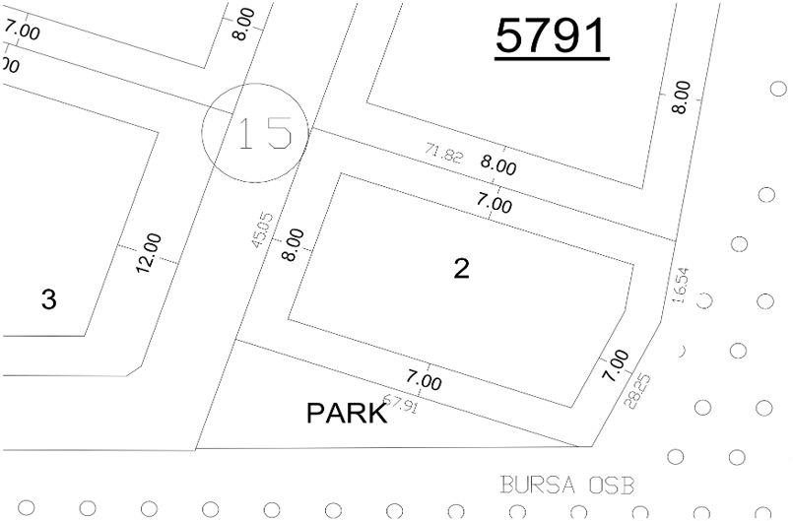

3) Tahsis başvuru sayısının 5 ve altında olması durumunda ilan şartlarını sağlayan firmalar açık artırma ihalesine davet edilecektir. Tahsis başvuru sayısının 6 ve üzerinde olması durumunda aşağıda belirtilen Tip Değerlendirme Tablosu göre Bölgemizce puanlama yapılacak, en yüksek puana sahip ilk 5 firma belirlenecek ve firmalar açık artırma ihalesine davet edilecektir. Tahsis başvuru sayısının 1 olması durumunda doğrudan tahsis yöntemi uygulanacaktır.
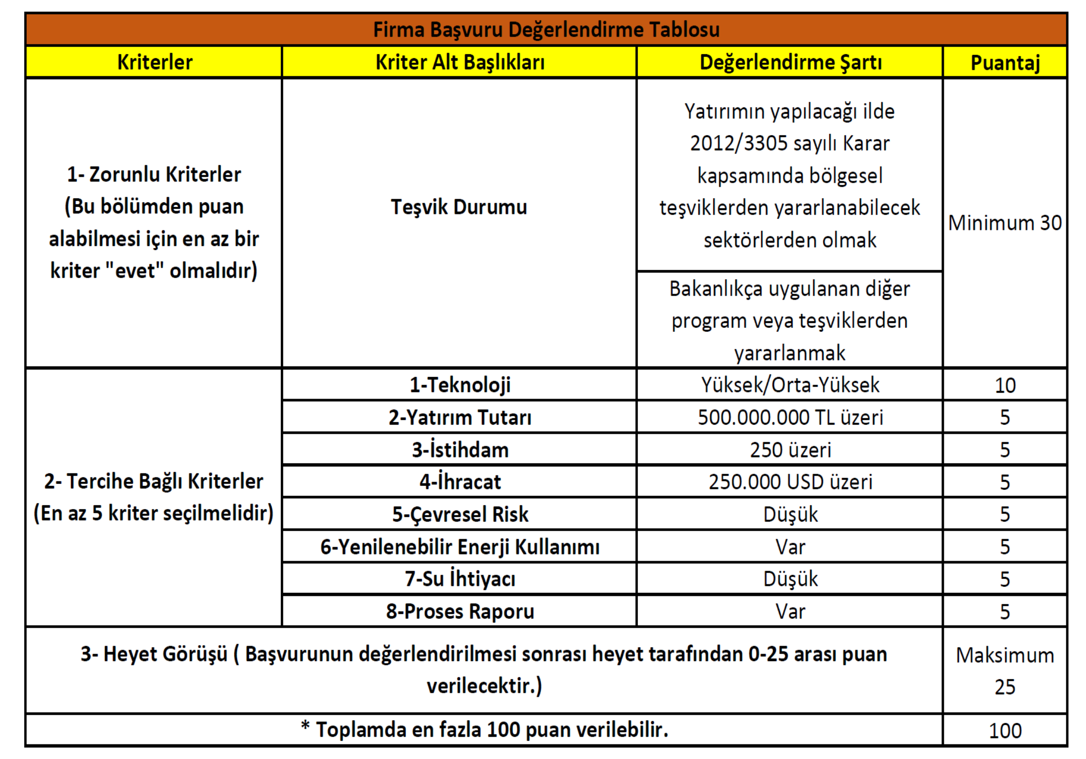
4) İhale satış bedeli %100 peşin ödeme şeklindedir. Satış bedeli ihalenin onayından sonra yapılan tebligatın veya doğrudan tahsis tebligatının ulaşmasından itibaren 10 iş günü içerisinde peşin olarak yatırılacaktır.
5) Satış işlemi gerçekleştirilen, arsa tahsis sözleşmesi imzalanarak peşinat gerçekleştirilen taşınmazın ihale alıcısı veya doğrudan tahsis alıcısı sözleşmeyi tek taraflı feshederek yaptığı ödemelerin iadesini talep etmesi halinde herhangi bir faiz, kur farkı, tazminat ve benzeri ödenmeksizin yalnızca ödemiş olduğu anapara Nilüfer Organize Sanayi Bölgesi Müdürlüğü’nün belirleyeceği vade ve taksitlerle yapılacak olup, bu husus ihale alıcısı veya doğrudan tahsis alıcısı tarafından kayıtsız ve şartsız olarak kabul edilmiştir. Ayrıca ihalede belirlenmiş olan geçici teminat tutarı kadar bedel (peşin ödenen geçici teminat bedeli veya teminat mektubu) kayıtsız ve şartsız olarak başka hüküm ve ihtarata gerek kalmaksızın Nilüfer OSB'ye irat kaydedilecek olup bu hususta ihale alıcısı tarafından kayıtsız ve şartsız olarak kabul edilmiştir.
6) Nilüfer Organize Sanayi Bölgesi Müdürlüğünce belirlenen “OSB’de Kurulamayacak Tesisler” listesi aşağıdaki gibidir.
NİLÜFER ORGANİZE SANAYİ BÖLGESİ SINIRLARI DAHİLİNDE KURULAMAYACAK TESİSLER
- Boyahane, tabakhane, blok mermer işle yerleri ve patlayıcı maddeler ile ilgili faaliyetler,
- Ham petrol rafinerileri
- Kömür veya bitümlü şistin sıvılaştırıldığı ve gazlaştırıldığı tesisler ile asfalt plent tesisleri
- Sıvılaştırılmış petrol gazı dolum ve depolama tesisleri
- Çimento fabrikaları, beton santralleri, çimento klingeri üreten tesisler
- Nükleer güç santralleri ile diğer nükleer reaktörler
- Radyoaktif atıkların depolanması, bertarafı ve işlenerek ara/nihai ürüne dönüştürülmesi amacıyla projelendirilen tesisler ve benzeri radyoaktif atık tesisleri
- Nükleer yakıtların üretilmesi veya zenginleştirilmesi ile ilgili tesisler
- Endüstriyel nitelikli, sintine ve benzeri atık suların geri kazanım tesisleri
- Parlayıcı/patlayıcı/yakıcı maddelerin üretildiği, depolandığı ve dolumunun yapıldığı tesisler
- Petrokimya kompleksleri
- Üretiminde kapalı proses, gaz veya sıvı yakıt ve toz kaynaklarında filtre sistemlerini kullanan tesisler hariç; tuğla ve kiremit fabrikaları, kömür yıkama kireç, alçı ve zımpara tesisleri
- Klor-alkali tesisleri, sülfürik asit, fosforik asit, hidroklorik asit, klor ve benzeri kimyasal maddeler üreten yerler, azot sanayi ve bu sanayi ile entegre gübre fabrikaları
- Asbest, asbest içeren ürünlerin işlenmesi veya dönüştürülmesi yapılan tesisler
- Ham deri işleme, padok ve sadece hayvan kesimi yapılan tesisler
- Hammadde alanları kapalı ve toz kaynaklarında filtre sistemlerini kullanan tesisler hariç; talk, barit, kalsit, antimuan ve benzeri madenlerin kırma ve öğütme tesisleri
- Arıtma Tesisi kapasitesinin dolması nedeniyle prosesinden endüstriyel atıksu oluşturacak firmalar
- Endüstriyel Atıksu Arıtma Tesisi altyapı bağlantısı olmayan binalara, proses kaynaklı endüstriyel atıksu oluşturacak firmalar
- Prosesinden kaynaklı atıksu oluşturan firmalar arasında, prosesinde Krom+6 ve Siyanür kullanılan firmalar
- Toksit, tıbbi ve tehlikeli atıkları kabul edip geri kazanım-bertaraf-ara depolama yapan firmalar
- Tehlikesiz atıkları ve ambalaj atıkları, geri kazanım prosesinden önce yıkama işlemi yapan firmalar
- Tehlikesiz atıkları ve ambalaj atıkları yakarak, kimyasal yolla veya toprağa gömerek vb. her türlü bertaraf tesisleri,
- Ambalaj atığı toplama ayırma tesisleri,
- Tehlikesiz atıkları ve ambalaj atıkları geri kazanımı yapan firmaların, depolama-ayırma işlemlerinin yapılacağı lokasyon açısından teknik olarak inceleme (çekme mesafesi-civar firma prosesleri-yol/trafik durumu) sonrasında rahatsızlık oluşturacağı tespit edilen firmalar,
- Proses kaynaklı emisyon-koku-toz oluşturan firmalardan, teknik değerlendirme sonrasında lokasyonun coğrafi özellikleri, civar üretim tesislerinde emisyon-kokuya karşı hassas üretimi olan firmaların varlığı, baca gazı arıtımları vb. konularında uygun bulunmayanlar,
- Teknik değerlendirme sonrasında üretime giren veya çıkan malzemeyle ilgili yükleme-indirme alanlarının (bina ve NOSAB alanları) yeterli olmayacağı firmalar,
- NOSAB sınırları dâhilinde üretim faaliyeti yapan firmaların kendi ürünlerini depolama yapacakları yerler hariç; herhangi bir üretim faaliyeti olmayan (sanayi sicil belgesi alamayan) depolama,lojistik faaliyetleri ile kripto para üretim faaliyetleri,
- NOSAB Yönetimi, yukarıdaki maddelerin kapsamı dışında kalabilen, ancak incelenmesi gereken koşullar için başvuruları bekletip Müteşebbis Heyet’e sunabilir.
Madde-17 ve Madde-18 kapsamına girip başvuru yapan firmaların; başvuru yapıldığı tarihteki mevcut arıtma tesisi kapasitesi, mevcut altyapı durumu vb. yönünden teknik değerlendirmelerle birlikte, NOSAB’a kabul edilip edilmeyeceği kararı verilmesinde Yönetim Kurulu’na tam yetkilidir,
7) MEYDİP sisteminde başvuru sırasında yer alan “Teşvik Durumu, Yenilebilir Enerji Kullanımı ve Proses Raporu” seçimlerinizde “VAR” olarak işaretlenen beyanlarınızı doğrulayan belgelerinizin; başvuru bitim tarihinden (22.11.2026) sonraki ilk 3 iş günü içerisinde Nilüfer OSB Bölge Müdürlüğü’ne ibraz edilmesi gerekmektedir.
8) Başvuru sahibi tüzel veya gerçek kişiler; Organize Sanayi Bölgeleri Uygulama Yönetmeliğinin 55’inci maddesi gereğince tahsis işlemi yapılacak sanayi parseli ile alakalı yönetmeliğin 60’ıncı maddesinde belirtilen süreleri kabul ettiğine dair taahhütnamenin “noter onaylı halini” tahsis sözleşmesi imzalanması öncesi Nilüfer OSB Bölge Müdürlüğü’ne ibraz etmesi gerekmektedir.
9) Nilüfer Organize Sanayi Bölgesi Kamu İhale Kanunu Hükümlerine tabi değildir.
10) Nilüfer Organize Sanayi Bölgesi Müdürlüğü’nün duyurularına ulaşmak için aşağıdaki linki ziyaret ediniz. https://www.nosab.org.tr
11) T.C. Sanayi ve Teknoloji Bakanlığı’nın duyurularına ulaşmak için aşağıdaki linki ziyaret ediniz. https://www.sanayi.gov.tr/medya/duyurular/liste
12) Yatırımcılar, başvurularını Sanayi ve Teknoloji Bakanlığı’nın çevrimiçi sistemi MEYDİP üzerinden yapar. MEYDİP dışında yapılan başvurular kabul edilmez.
Başvuru Kılavuz Linki: https://www.sanayi.gov.tr/medya/duyurular/osblerde-arsa-tahsisi-yapilacak-parsellere-iliskin-duyuru-ekim-2026

13) Detaylı bilgi için: NOSAB Bölge Müdürlüğü
İmar Birimi: Ebru Sunel (Telefon: 0 224 411 09 00 – e mail: e.basoglu@nosab.org.tr)

NİLÜFER ORGANİZE SANAYİ BÖLGESİ MÜDÜRLÜĞÜ’NE
NOTER ONAYLI TAAHHÜTNAME
Organize Sanayi Bölgeleri Uygulama Yönetmeliğinin 55’inci maddesi gereğince talepte bulunduğum sanayi parselinin tarafımıza tahsis edilmesi sonrasında yönetmeliğin 60’ıncı maddesinde belirtilen sürelere uyacağımızı kabul, beyan ve taahhüt ediyorum. - Tahsis tarihinden itibaren 1 yıl içerisinde gerçekleştireceğim yapıya ait projeleri OSB’ye tasdik ettirerek yapı ruhsatını alacağımı, - Yapı ruhsatı aldığım tarihten itibaren 2 yıl içerisinde inşaatı tamamlayarak ve üretime geçerek iş yeri açma ve çalışma ruhsatını alacağımı, - Kuracağım tesisin Nilüfer Organize Sanayi Bölgesinde kurulamayacak tesisler kapsamında olmayacağını, - Belirtilen şartlara uymadığım takdirde hiçbir ihtara gerek kalmaksızın, arsayı üzerindeki mevcut yapılarla birlikte Nilüfer Organize Sanayi Bölgesine geri vereceğimi, arsa bedeli olarak o güne kadar ödediğim miktar dışında herhangi bir bedel talep etmeyeceğimi, üzerindeki yapı bedeli olarak da tespit edilecek miktarın dışında herhangi bir bedel talep etmeyeceğimizi, Kabul, beyan ve taahhüt ederiz.

Açık Adresi: Firma Kaşe

Telefon ve Faks No: Yetkili kişi-imza:

